Как формируется личностная самооценка
Ребенок может еще не осознавать себя как личность, а какой он - "хороший" или "плохой" - от окружающих он слышит постоянно. Он начинает это вначале повторять, а потом подбирать, что, когда и зачем ему о себе думать. То или иное его отношение к себе обычно активно подкрепляется взрослыми.
Сережа поел кашку, мама спрашивает: "Какой у нас Сережа?" - "Сережа хороший!" - отвечает маме довольный ребенок, а мама подкрепляет этот его ответ светлой улыбкой.
Сережа ударил сестру, бабушка глядит ему в глаза и внушает ему: "Ты злой, ты плохой драчун, за что ты так ненавидишь сестренку?" - Внушение обычно продолжается до тех пор, пока ребенок не изобразит виноватый вид.
Активный ребенок подбирает себе самооценку, которая наилучшим образом решает его проблемы (это может быть и завышенная, и заниженная самооценка), самооценка пассивного ребенка - прямое отражение родительских внушений.
Самооценка обычно выше у первых и единственных детей, а также у детей, занимающих особую позицию (например, у сына, родившегося после нескольких дочерей).
Если ребенок растет под градом негативных внушений, слыша постоянную критику, недовольство и не чувствуя поддержки, ему легко усвоить формулу: «Я — плохой». «Растяпа, неряха, лгунишка, трус, тупица» — вот далеко не полный перечень ярлыков, которые программируют низкую самооценку. Если же вы хвалите ребенка - это для самооценки полезно, но важно уметь хвалить правильно. Самооценка ребенка «Я — хороший» обычно формируется при доброжелательной общей оценке личности и при беспристрастном и требовательном анализе конкретных ошибочных действий ребенка.
В отношении учебных дел это выполнить просто: здесь легко увидеть, что сегодня буковка получилась красивее, чем вчера, или в диктанте ошибок уже не пятнадцать, а всего лишь десять. Что касается поведения или общения, то здесь объективных показателей меньше... - но, может быть, это как раз нам на руку?
Хвалите авансом то хорошее, что уже в ребенке потихоньку появляется: если ребенок в целом неряшлив, но сейчас свои вещи (или игрушки) убрал, почему бы и не удивиться: "Молодец, как ты красиво все убрал! Все аккуратно разложил. Дай тебя поцелую!"
Самооценка ребенка формируется под воздействием:
- влияние родителей, их оценка и личный пример;
- средства массовой информации, информационные технологии;
- социальное окружение;
- образовательные учреждения (дошкольные, а затем средние, средние специальные и высшие)
- воспитание;
- особенности личности самого ребенка, уровень его интеллектуального развития;
- направленность личности ребенка и уровень его притязаний.

В младшем школьном возрасте развитие самооценки поддается воздействию ведущего вида деятельности в этом периоде – учению, которое наиболее реализуемое в школе. Именно здесь, под воздействием оценки учителя, его одобрения или же непринятия и начинает активно формироваться самооценка ребенка.
Серьезное воздействие на формирование оценки в подростковом периоде оказывает желание ребенка утвердиться в коллективе одноклассников и занять в нем значимое место, а также стремление завоевать у них авторитет и уважение.
Среди основных источников формирования оценочных суждений, которые в последствие повлияют на уровень самооценки подростка необходимо отметить следующие:
- семью;
- школу;
- референтную группу;
- интимно-личностное общение

Карл Роджерс (представитель гуманистического направления в психологии) говорил, что самооценка личности всегда формируется на базе ее оценки со стороны окружающих людей.
Важная роль в процессе формирования самооценки личности также отводиться сопоставлению образов «Я», а именно Я-реального (кто я есть на самом деле) с Я-идеальным (каким я хочу быть). Также не стоит преуменьшать и влияние общения с окружающими людьми, ведь именно в процессе межличностного взаимодействия человек больше всего получает оценок в свой адрес.
Итак, самооценка не является величиной постоянной, так как она динамична и меняется под воздействием различных факторов, жизненных обстоятельств и условий окружающей действительности.

ВИДЫ И УРОВНИ САМООЦЕНКИ ЛИЧНОСТИ
В психологии самооценка человека характеризуется (а соответственно и делится на определенные виды) многими параметрами, а именно:
- в зависимости от уровня (или величине) самооценки она может быть высокой, средней или низкой;

- по ее реалистичности выделяют адекватную и неадекватную самооценку, среди которой выделяют заниженную и завышенную;

- в зависимости от особенностей строения самооценки она бывает конфликтной и бесконфликтной (можно еще назвать конструктивной и деструктивной);

- что касается временного отношения, то тут выделяют прогностическую, актуальную и ретроспективную самооценку;

- в зависимости от стойкости самооценки она может быть устойчивой и неустойчивой.

Чаще всего в психологической литературе встречается разделение самооценки на заниженную, среднюю (или адекватную) и завышенную. Все эти уровни самооценки формируются под воздействием оценок со стороны, которые в последствие перерастают в само оценивание человеком самого себя.
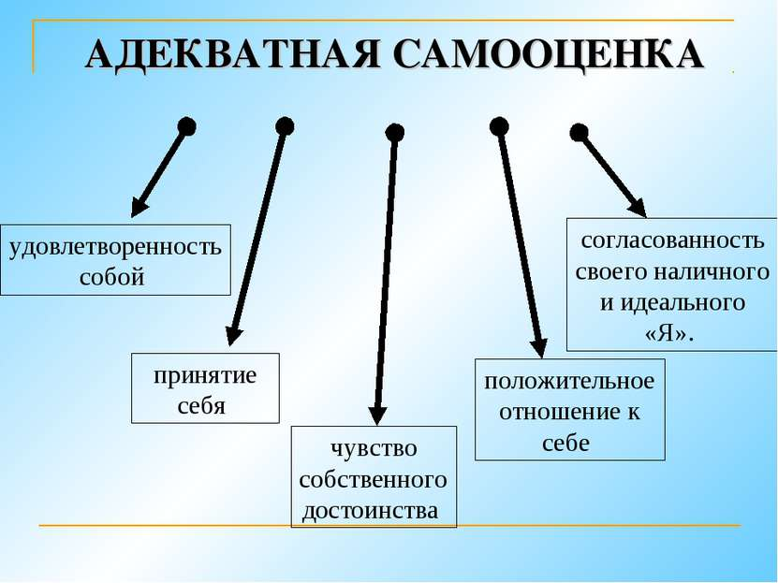
Самый оптимальный уровень самооценки для человека – это адекватный, при котором человек оценивает правильно (реально) свои возможности, действия, поступки, черты характера и качества личности. Человек, имеющий данный уровень самооценки всегда объективно оценивает и свои успехи, и свои неудачи, поэтому старается ставить достижимые цели и соответственно чаще добивается хороших результатов.
Необходимо отметит, что в психологии также используется словосочетание «оптимальная самооценка», к которой большинство психологов относят следующие уровни:
- средний уровень самооценки;
- выше среднего уровня;
- высокий уровень самооценки.
Все остальные уровни, которые не попадают в категорию оптимальных самооценок, считаются неоптимальными (к ним относиться заниженная и завышенная.
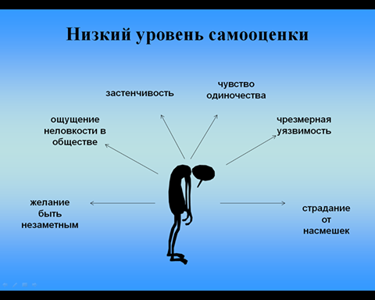

Заниженная самооценка указывает на человека, который недооценивает себя и не уверен в собственных силах. Чаще всего люди с такой самооценкой не берутся начинать новое для себя дело, не любят быть в центре внимания и стараются не брать на себя чрезмерной ответственности.
Психологи утверждают, что бывает два типа низкой самооценки:
- низкий уровень самооценки и низкий уровень притязаний (чрезмерно низкая самооценка, когда человек преувеличивает все свои недостатки);
- низкий уровень самооценки и высокий уровень притязаний (имеет еще одно название – эффект неадекватности, который может говорить о сформированном у человека комплексе неполноценности и постоянном внутреннем ощущении повышенной тревожности).

Завышенная самооценка формируется, если родители чрезмерно хвалят ребенка, преувеличивая его способности и заслуги (например, говоря, что ребенок ни в чем никогда не виноват, а вина лежит на других детях, воспитателях и т.д.) Человек зачастую переоценивает свои возможности и самого себя. У таких людей проявляются различные необоснованные претензии к окружающим людям и возникшим ситуациям. Люди с завышенной самооценкой не умеют строить конструктивные взаимоотношения с окружающими людьми, поэтому часто способствуют разрушению межличностных контактов.
Психологи выделяют 2 типа поведения таких личностей.

Первые стремятся к успеху и не сосредотачиваются на трудностях, которые сопровождают его на этом пути.

Другие, наоборот, стремятся любыми способами избежать проблем, неудач, риска. Они проявляют предельную осторожность и рождённые внутри них страхи сами порождают препятствия и тревоги.
Личностная самооценка в человеческой жизни
То, как человек оценивает себя и свое место среди окружающих, часто сильно влияет и на настроение человека, и на его поведение.
Личностная самооценка обычно внимательно отслеживается и оценивается окружающими: «много о себе мнит», «он себя недооценивает», «слишком о себе воображает», «не уверен в себе», «чересчур самоуверен»… Если самооценка слишком низкая, это обычно вызывает в других пренебрежение или сожаление, если слишком высокая - неприязнь.
Интерес к личностной самооценке себя проявляют чаще подростки, неуверенные в себе люди и любящие оказываться в центре внимания.
Люди, нацеленные на дела и заботящиеся об окружающих, личностной самооценкой обычно интересуются мало: они могут ее повышать и понижать, регулировать, для них это только инструмент, помогающий в решении жизненных задач.
Человек, точно знающий, чего именно он хочет достичь и в каком направлении для этого двигаться, вполне может справиться с этой задачей самостоятельно.
​​​​​​
«Ты же знаешь, у меня плохой характер», «Я – не лидер, я всегда второй» или «У меня сложно с дисциплиной, я не умею себя организовывать!» - все это варианты различных личностных самооценок.
Сюда входит и видение своего статуса, и важные для человека социальные роли, и видение жизненных задач, которые человек оценивает как «мне по силам».
Личностная самооценка - обычно скорее ощущение, нежели знание, чаще стиль жизни и поведения, нежели ясные формулировки, - эта самооценка, более трудно формулируемая и менее дифференцирована, чем самооценка способностей.
Личностная самооценка и самооценка способностей внутри одного человека могут сильно различаться. «Я прекрасно чувствую людей, талантливый музыкант и неплохо рисую, но по характеру разгильдяй, не уверен в себе, мнителен и не пойму, чего же я хочу» - позитивная самооценка способностей и одновременно негативная личностная самооценка.
Главные факторы, которые определяют самооценку человека - статус и компетентность. Кроме того, обычно влияет и мнение окружающих, и опыт успехов-неудач, и отношение человека к самому себе. А самое главное, свою самооценку человек может определять сам - ведь это же "само"-оценка. Личный выбор здесь возможен всегда. Кто-то свою самооценку произвольно завышает, кто-то - занижает.
На что влияет самооценка?
Сама по себе - ни на что. Самооценка - только инструмент в руках той или иной личности, а как личность этот инструмент употребит - вопрос отдельный... Один человек с низкой самооценкой опустит руки, другой - начнет работать над собой.
Чтобы поднимать себе самооценку, нужно в первую очередь развивать свои реальные умения, повышать свою объективную ценность для людей и жизни.

Самооценка и уверенность
Высокая самооценка - практически то же самое, что высокое чувство уверенности в себе. Низкая самооценка - практически то же самое, что отсутствие чувства уверенности в себе.
Любая самооценка может сочетаться с разной степенью уверенности высказываний и разной уверенностью поведения.
"Я уверен, что с этим я не справлюсь: моя квалификация явно недостаточна" - высокая уверенность и невысокая самооценка.
"Ну, не знаю... Но мне кажется, у меня это может получиться, мне же всегда везет!" - невысокая уверенность и высокая самооценка.

Важнейшей особенностью личности в раннем юношеском возрасте является быстрое развитие самосознания, «Я-концепции», выражающееся в стремлении понять себя, свои возможности и особенности, свое отличие — уникальность и неповторимость.
Ранний юношеский возраст характеризуется, прежде всего, повышением значимости «образа Я», системы самооценок на основании первых попыток самоанализа, сравнения себя с другими. Ориентация на оценку окружающих сменяется ориентацией на самооценку, формируется представление об «Я-идеальном». Именно в этом возрасте сопоставление реальных и идеальных представлений о себе становится подлинной основой «образа Я».
Молодой человек стремится осмыслить свои притязания на признание, определить для себя свое прошлое, значение личного настоящего, заглянуть в личное будущее; определиться в социальном пространстве — осмыслить свои права и обязанности.
Юноши и девушки чрезвычайно чувствительны к важным событиям и переменам в своей жизни. Эта личностная нестабильность проявляется и в представлениях о себе.
Так, самооценка младших подростков в большой мере повторяет суждения взрослых.
Суждения раннего юношества о себе более самостоятельны, охватывают большую устойчивость, многосторонность различных сфер жизнедеятельности. Наблюдается своеобразное сочетание конкретной, частной и общей самооценки: каждая положительная и каждая отрицательная частная самооценка мгновенно приобретает глобальный характер.
Причем очень часто самооценка бывает полярной: либо все, либо ничего — середины нет.
Таким образом, работа по развитию и коррекции самооценки должна быть направлена на раскрытие личностных возможностей, создание внутренних критериев самооценки, базирующихся на его реальных и потенциальных достижениях.

Уровень притязаний
Важную роль в определении характера самооценки играет выявление уровня притязаний личности.

Американский психолог У. Джеймс (1842 - 1910) предложил формулу для самооценки:
Самооценка = Успех / Уровень притязаний

Уровень притязаний - уровень, которого индивид стремится достичь в различных сферах жизнедеятельности (карьера, статус, благосостояние и т. п.), идеальная цель его будущих действий.

Успех - факт достижения определенных результатов, выполнение определенной программы действий, отражающих уровень притязаний.

Из формулы видно, что самооценку можно повысить либо снижая уровень притязаний, либо повышая результативность своих действий.

Перфекционизм и уровень самооценки
Перфекционизм — стремление соответствовать максимальным критериям совершенства в тех или иных областях — нередко служит еще одной причиной завышенной или заниженной самооценки.
Проблема в том, что критерии оценок в тех или иных областях могут различаться, а достичь совершенства по всем возможным направлениям («быть отличником по всем предметам»).
В этом случае, чтобы повысить самооценку человека (вернее, сделать самооценку более адекватной) стоит выделять отдельные области с более или менее общими критериями и сформировать отдельную самооценку в них.
Каждый человек способен регулировать собственное оценивание себя.

ВЫВОД:
- самооценка, являясь одним из компонентов «Я-концепции» личности (самосознания) и находится в тесной связи с другими ее компонентами (самоотношение, самопознание и саморегуляция);
- в основе понимания самооценки лежат оценки и эмоции;
- самооценка неотделима от мотивов личности, ее целей, убеждений, идеалов, ценностей и ценностных ориентаций;
- самооценка является механизмом саморегуляции поведения и деятельности человека;
- самооценка может изучаться и как процесс, и как результат;
- анализ самооценки в качестве процесса предполагает наличие внутреннего основания и сравнения с нормами общества, эталонами, принятыми в нем и с другими людьми.

Советы по коррекции заниженной самооценки
Найдите свои положительные качества
Возьмите бумагу и ручку и запишите 5−10 качеств, за которые вас ценят и любят близкие люди. В моменты, когда вам кажется, что вы не справитесь, берите этот листок и перечитывайте.
Перестаньте себя жалеть
Жалея себя, вы принимаете тот факт, что вы не способны справиться с чем-то, что вы беспомощны, а всему виной обстоятельства. Вы имеете право на ошибку, но будьте объективны — берите ответственность на себя.
Заведите журнал успеха
Каждое свое достижение (в любой области, будь то работа, хобби или отношения с людьми записывайте. Периодически перечитывайте свои записи.
Планируйте свои дела
Это поможет избежать «безвыходных» ситуаций, которые могут вывести вас из равновесия. Лучше составлять план с вечера, а утром корректировать, если есть необходимость.
Стимулируйте себя
Придумайте себе вознаграждение за действия или работу, которых вы избегаете по причине неуверенности в себе (выступить на публике, пойти в тренажерный зал и т.д.). Сделайте себе подарок: купите желаемую вещь, съездите на отдых.
Ищите плюсы
В случае неудачи, осознайте сложившуюся ситуацию и найдите положительные моменты. Вы потеряли работу — зато у вас появится время усовершенствовать свои знания или сменить профессию. Найденные плюсы избавят вас от депрессии и помогут вынести пользу из сложившейся ситуации.
«Лишь та ошибка, что не исправляется», - говорил Конфуций.

Цитаты из книги Юлии Борисовны Гиппенрейтер «Общаться с ребенком. Как?»

Наказывать ребенка лучше, лишая его хорошего, чем делая ему плохое.
Не вмешивайтесь в дело, которым занят ребенок, если он не просит помощи. Своим невмешательством вы будете сообщать ему: "С тобой все в порядке! Ты, конечно, справишься!
Позволяйте вашему ребенку встречаться с отрицательными последствиями своих действий (или своего бездействия). Только тогда он будет взрослеть и становиться "сознательным".
...В число "трудных" обычно попадают дети не "худшие", а особенно чувствительные и ранимые.
"Проблемные", "трудные", "непослушные" и "невозможные" дети, так же, как дети "с комплексами", "забитые" или "несчастные" – всегда результат неправильно сложившихся отношений в семье.
Родители существуют не для того, чтобы вырабатывать у детей условные рефлексы.
Положительное отношение к себе – основа психологического выживания, и ребенок постоянно ищет и даже борется за него.
Непослушание – единственное, что ребенок может противопоставить неправильному обращению с ним
Детям не только нужен порядок и правила поведения, они хотят и ждут их! Это делает их жизнь понятной и предсказуемой, создает чувство безопасности.

